КУРС «КОМПЬЮТЕРНЫЕ СЕТИ»

РАСЧЕТНОЕ ЗАДАНИЕ № 3 «Расчет кратчайшей сети заданной конфигурации.
Используя для решения задачи «Расчет кратчайшей сети заданной конфигурации»
Методику расчета структуры с заданной конфигурацией и образец смотри
http://network-journal.mpei.ac.ru/cgi-bin/main.pl?l=ru&n=5&pa=2&ar=1 )
1) для заданного варианта ($ω$) выполнить и оценить эффективность перестановки 2-х узлов (i= 5 ; j= 8 ), используя соотношение:
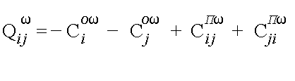
если заданы
